JPerícia - Sistema de Perícia Forense

Especificação de Caso de uso
JPERICIA-UC03-01-Incluir Usuario

Histórico de Versões

Versão | Data | Responsável | Descrição da Alteração
1.0 | 07/07/2007 | Marlus Cadanus da Costa | Criação do documento.

Índice

Caso de Uso: JPERICIA-UC03-01-Incluir Usuário

Objetivo:
Permitir por contingência a inclusão de delegacias.

Atores:
Gestor.

Pré-Condições:
O ator deve estar logado no sistema e ter as permissões adequadas.

Pós-Condições:
Existência de um usuário com status “Ativo”.

Fluxo Básico:
- O caso de uso tem início quando o ator seleciona a opção incluir usuário.
- O sistema exibe o formulário Usuário - Inclusão (Tela 1)contendo os seguintes campos:
  - Tipo Usuário;
  - Login;
  - Senha;
  - Confirmar Senha;
- O ator informa os dados e clica em próximo.
- O sistema exibe o formulário Usuário - Inclusão – Dados pessoais (Tela 2) contendo os seguintes campos:
  - Nome;
  - Telefone Residencial;
  - Telefone Celular;
  - UF
  - Cidade;
  - Bairro;
  - Endereço;
  - Logradouro;
- O ator preenche os dados e clica em finalizar.
- Este caso de uso é encerrado.

Fluxos Alternativos:

<< 1.0 >> Seleção da opção operação à termo.
- Este fluxo é iniciado quando durante o passo Error: Reference source not found do fluxo básico o ator seleciona a opção operação à termo.
- O sistema habilita o campo data de liquidação.
- O usuário preenche o campo data de liquidação.
- O sistema valida a data de acordo com a RN012 do documento CIT-LIVRO-RN01-Instrucao.
- Esse fluxo retorna ao passo Error: Reference source not found do fluxo básico.
Fluxos Alternativos:

Fluxos de Exceção:

Protótipo de telas:

Usuario – Inclusão
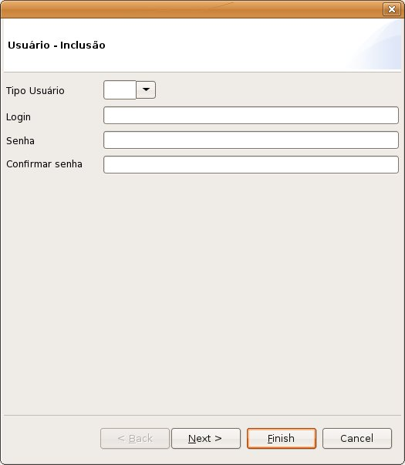

(Tela 1)

Usuário – Inclusão – Dados pessoais
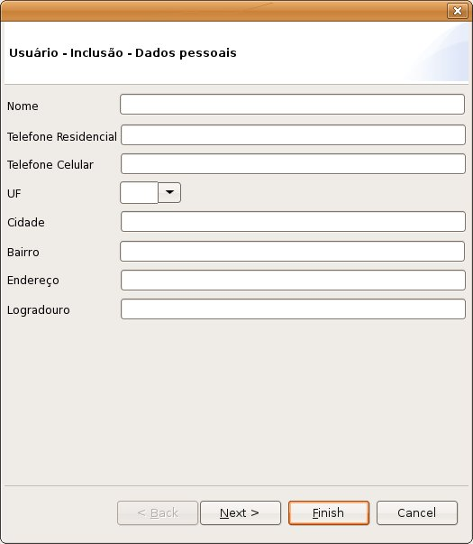

(Tela 2)

